# AHUN校园网监测自动登录程序相关介绍

### 软件开始提示的URL获取

1. 当第一次启动AHUN校园网监测自动登录程序（以下简称“程序”）时，会弹出该文档和一个输入窗口，窗口样式如图1所示。

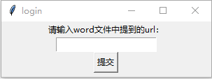

图1 URL输入窗口

1. 接下来先不要管这个输入窗口，打开浏览器，进入校园网登录界面（100.64.4.10），此时校园网请先主动退出登录，保证位于图2所示界面。

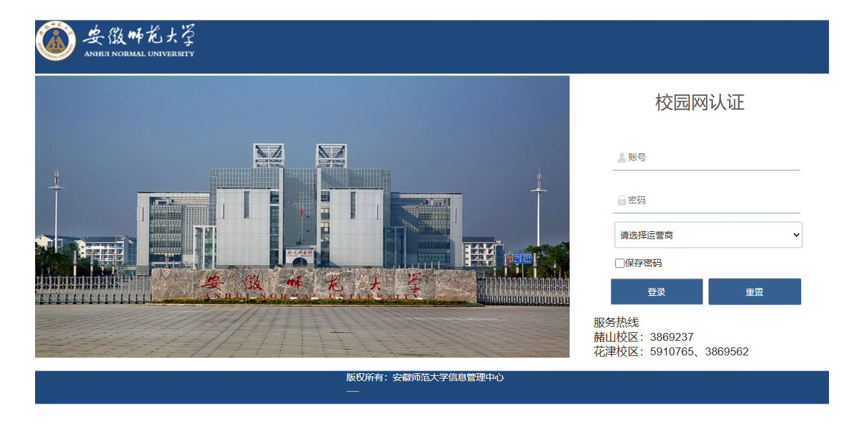

图2 校园网登录界面

1. 此时点击F12（笔记本键盘按住fn+F12）进入开发者模式，或者右键，选择最下面的检查选项。此时会弹出新的界面，如图3所示。不同浏览器可能样式不同，但是不影响。

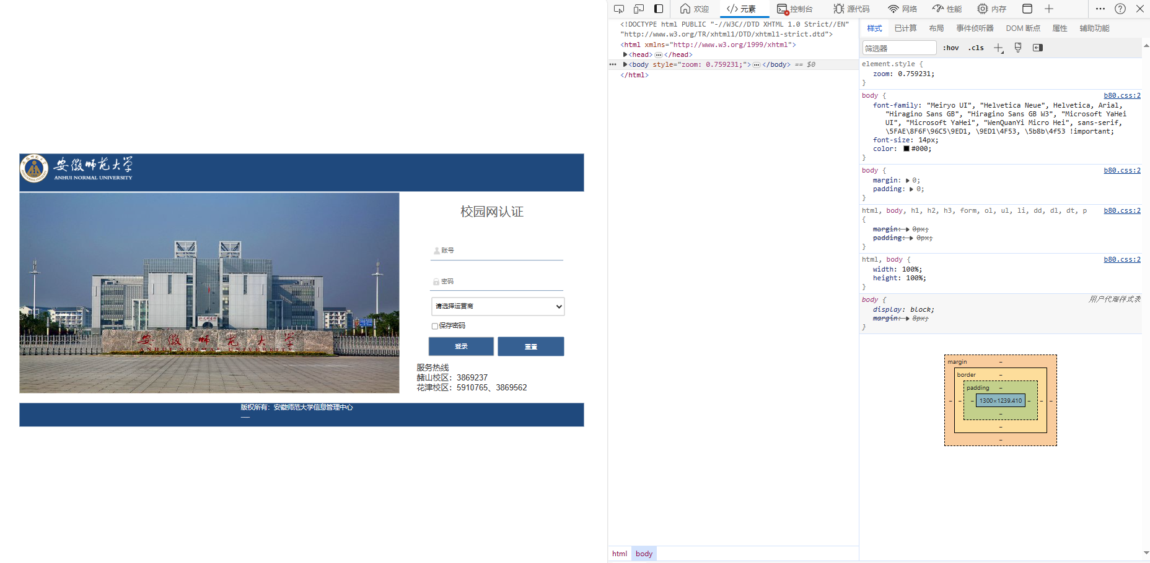

图3 进入开发者模式

1. 在开发页面找到网络选项，进入后将保留日志勾选，具体如图4所示。

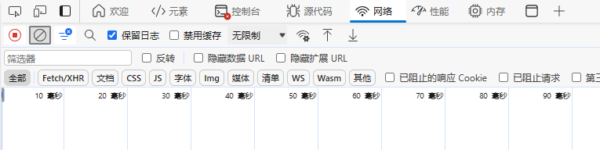

图4 网络选项卡

1. 之后在校园网认证界面，输入自己的账号密码等相关信息点击登录，之后网络页面会产生很多新的请求信息（如果跳转到学校官网可能会更多）。此时在筛选器输入框输入:login，我们就可以看到被筛选出来的登录的get请求，如果你不知道get请求是什么，做什么的也没关系，我们选中该条请求。如图5所示。被红色线条遮住的请求URL就是我们需要输入到一开始输入框的URL了。

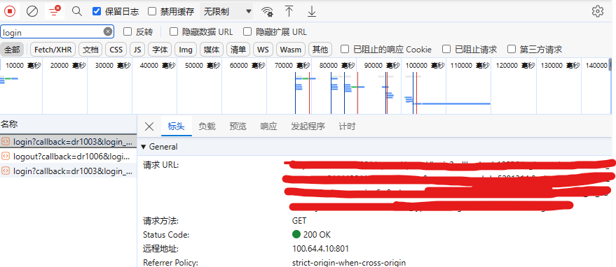

图5 login的get请求

1. 接下来直接全部选中复制该请求URL输入到一开始程序产生的输入框中，再点击提交，之后窗口会消失，在右下角的系统托盘中会出现小小的安徽师范大学校徽制作的ICO图标，就像图6展示的一样，此时证明你已经连接上校园网了。

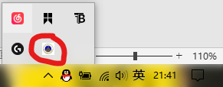

图6 系统托盘图标

1. 对着系统托盘右键，会打开菜单栏，相关功能一目了然。本程序只要是在运行当中，只要连接到了校园网，就会自动登录。当然，除了安徽师范大学的校园网，连接其他网络都可能会提示你当前连接断开，此时我们可以在右键菜单栏中关闭自动登录，或者选择退出程序，之后程序会在十秒内自动退出，请不要重复点击，防止卡死（开发者：我懒得等，所有写了个强制退出，嘿嘿。当然强制退出存在潜在风险，谨慎使用）

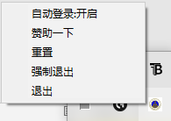

图7 右键菜单栏

1. 之后你可以在网络上搜索如何将该程序（exe文件）设置开机自启动，之后该程序就会保证同学你在安师大内稳定的使用校园网了（其实本身就很稳定，只不过不用登录操作罢了）。

### 注意事项

1. 重置功能的使用：重置功能的本质其实是删除程序文件夹下的login.vbs脚本，之后程序会像第一次启动时一样，向你索要URL（求求你了，再给一个吧）。如果你的使用是正常的，那请不要碰它！但是如果有一天，程序弹出提示服务异常的时候，就是启动重置功能的时候（养兵千日，用兵一时）。（开发者：其实正常用，不好奇探索的话，是不会有服务异常的提示，当它不能用的时候就是要更新的时候了）
2. 赞助一下功能的使用：开发这种方便的小程序还是需要花费精力和时间的，所以如果你觉得好用的话，可以赞助开发者一瓶小可乐。当然该程序使用是完全免费的（好耶）。（可能有人会好奇为什么只有微信收款码，开发者：我压根没指望会有人赞助，白嫖的东西不香吗？掏了钱就没感觉了。）
3. 这个程序完全免费！！！！！！如果你是从别的奇奇怪怪的地方得到的安装程序，甚至你花了大洋，请立刻马上联系帽子叔叔，这是诈骗！！！！！（开发者：其实要是我遇到这种事，我真的想把那个人捶死，但是法制社会请冷静，有困难找警察）
4. 该程序源码等相关文件，我会在GitHub和Gitee两个平台开源，之后的补丁或者是新版本的发布也会在这两个平台上进行，下面是我的个人主页（目前没有什么项目）：GitHub：[lxfight (github.com)](https://github.com/lxfight)；Gitee：[goodliandge (goodliandge) - Gitee.com](https://gitee.com/goodliandge)。同时也欢迎大家提交自己遇到的问题，与我一起讨论改进该程序，如果你有什么更好的方法和思路，也请不吝赐教。（其实开发者超懒的，不知道什么时候可以把这两个平台搞好……）

### 开发者的话

至少我此时编辑这份文档的时候，程序版本只是第一版，这个第一版指的是改掉了大部分的bug，简单的优化了一下逻辑，完成打包和测试运行，并且制作完安装程序后的第一个版本。所以不可避免的还会有很多的错误，程序不知道什么时候会突然崩溃，所以希望遇到问题的同学，可以在GitHub或者Gitee上反馈。其实这个版本，只有右键菜单，左键不会有任何反应，但是在解释器的控制台上错误警报已经满屏了。所以不建议大家左键点击系统托盘中的图标，虽然开发者连续点击很多次也没造成程序崩溃，但是还是不建议，右键菜单是正常的。

话又说回来，毕竟是第一个版本，所以程序不知道什么时候会卡死，所以使用右键菜单的时候，请不要重复点击，尤其是使用退出功能时。程序最长只需要10秒就会退出，重复按可能会导致卡死。如果大家喜欢直接退出，可以使用强制退出的，我都写了干嘛不用。

该程序是我拖了很久很久才写出来的第一版，之前只是用的一些简单的脚本，逻辑也很简单。可是心里总是有个疙瘩，非常难受。所以在安装程序写好的时候，我理所当然的在寝室兴奋的狗叫了。

如果你曾经也像我一样，放弃了做了一半的事，心里总是不快活的话，不要犹豫，干就完了，奥里给！

### 1.2.5.1更新日志

1. 初始化界面改变，是的没错，原来又小又卡的初始化窗口已经改变了，原先我是使用TK库实现，但是它丑就算了，反正我写不出好看的GUI界面，但是它有时候还会卡卡的，所以我使用了QT库去创建初始化窗口。接下来介绍一下：请求URL（最重要的老东西，上文已经介绍）；认证首页名称（如下图8红圈内的内容）；认证成功返回字段（当你上图的图5的这一步的时候，点击响应，查看响应内容，拿取一部分内容填入就行，如图9）

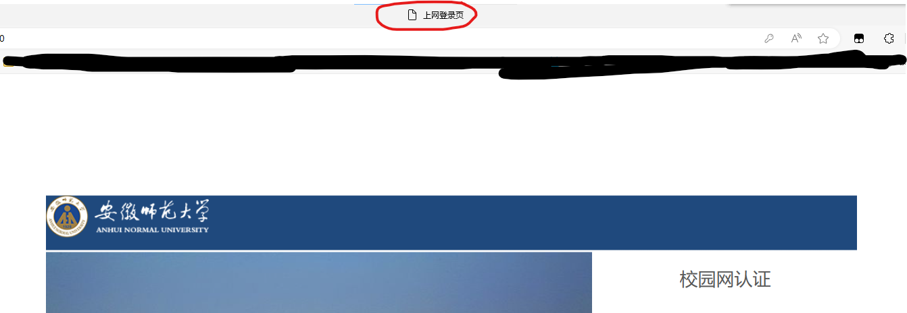

图8 认证首页名称

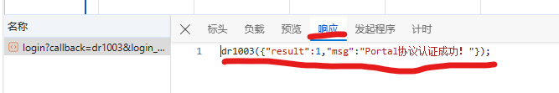

图9 认证成功字段

1. 另外一个内容，我们可以看到1.2.5.1（随便设置的）版本初始化窗口有一个勾选框，这个默认开启自动登录功能是指：在不使用强制重置功能的情况下，之后该程序的每一次启动，都取决于你初始化时是否勾选。如果勾选了则该程序启动时默认开启自动登录功能[这边建议开启]，反之默认关闭。
2. 其他的功能基本上就没有变化，该版本运行比上一代更加稳定、迅速、友好、安全（因为我把原先储存在本地的URL加密了，不信你可以打开URL文件看一眼[别乱动就行，不然……不然你只能使用强制重置功能重填信息了]，URL_key文件，顾名思义是URL的密钥，这边建议也别乱动。
3. 使用指南：哪有什么使用指南，每日点击赞助作者就行了。当然如果你想方便一点，你可以将exe文件添加到Windows的开机自启动任务中，网上搜一下方法就行啦。
4. 奥奥奥，忘记介绍了，还是看图吧（Tips：右键点击是菜单，那么左键呢？左键我塞了个运行日志进去，对，没错，这个版本我添加了日志记录，一段较长的时间后，日志文件可能会比较大，你可以直接删掉network_login.log，没问题的，人家的程序后面还是会自己新建的，平时就不用左键点击了，因为这个只是证明我有左键的功能，但是不知道干嘛。左键还会导致一个cmd的运行窗口，这不是大问题）

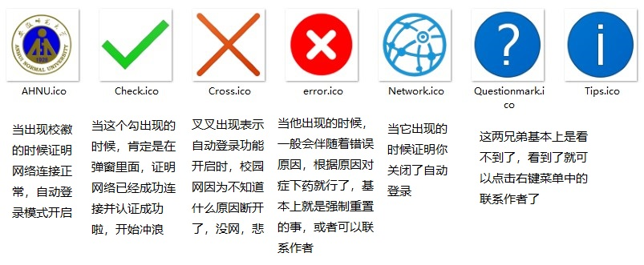

图10 系统图标含义介绍

### 作者的话

我在上一版程序写完后，当晚就发现了很多的问题，所以我又花了两天的时间，将代码全部重构，并替换了一些功能的实现方法。当然两天的时间，我也只是重新把原来的功能复现，因为一些地方替换了方法，甚至是调用的库函数，所以BUG肯定是避免不了的，所以如果真的真的在运行过程中，产生了BUG请及时与我联系。虽然我给大家一个强制退出的选项，但是能正常退出这边还是建议正常退出，因为强制退出是没有进行资源释放操作的，虽然对现在的电脑来说这点资源没什么问题，但是因为潜在的风险太大，建议普通用户不到万不得已不要使用。当然，我随便用。

除此之外，如果你有好的想法，好的建议又或者想与我合作，请右键点击联系作者。

### 又又又更新了

这次更新废话不多说，多了一个登录网址

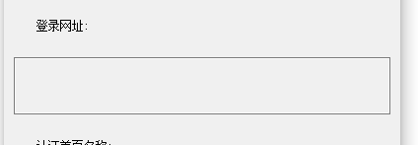

图 11 登录网址

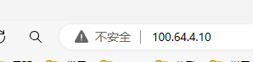

图12 填这个

新功能自己探索哦